Методический мост для педагогов ДО и учителей НОО

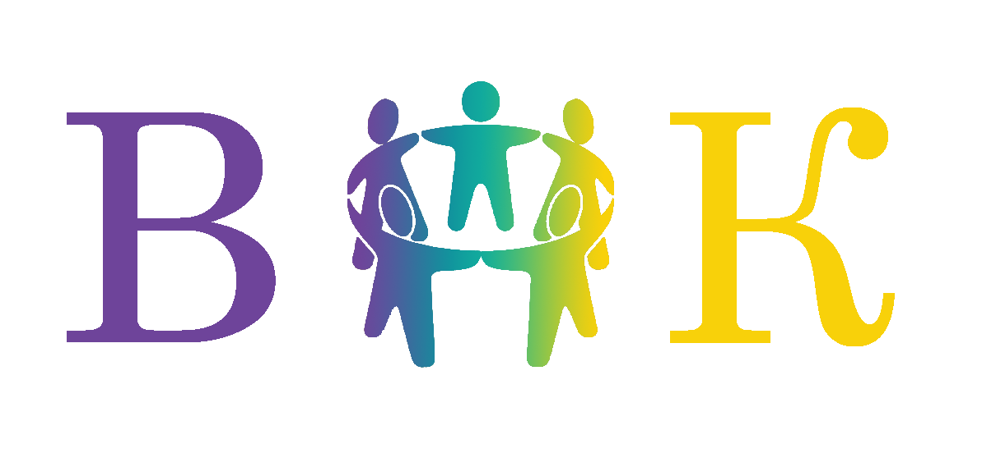

**«Преемственность детского сада и школы как условие повышения качества образования при реализации ФГОС»**

23 августа 2021

|  |  |  |
| --- | --- | --- |
| **Время** | **Тема выступления** | **Спикеры** |
| 13.00-13.10 | Вступительное слово. Приветствие. | Костылева Ольга Валерьевна, методист МБОУ «ВОК» |
| 13.10-  13.25 | Преемственность в работе учителя-логопеда на уровне дошкольного и начального общего образования. | Холкина Ксения Николаевна, учитель- логопед СП Зюкайская школа |
| 13.25-  13.40 | Реализация проекта  «В 1 класс всей семьей» | Шмырина Фаина Ивановна, методист СП Путинская школа,  Печенкина Галина Ивановна, воспитатель СП Путинская школа,  Мальцева Мария Аликановна, учитель начальных классов СП Путинская школа |
| 13.40-  13.55 | Речевое развитие детей старшего дошкольного возраста как средство успешной подготовки к школьному обучению в условиях дополнительного образования | Мошева Татьяна Вячеславовна, воспитатель СП Детский сад № 2 корпус 1 |
| 13.55-  14.10 | Современные подходы к реализации преемственности детский сад-школа. | Мальцева Светлана Ивановна, учитель начальных классов СП школа №1 |
| 14.10-  14.20 | Возрастные и психологические особенности детей 6-7 лет. | Зорина Наталья Ивановна, педагог-психолог СП школа №2 |
| 14.20-  14.30 | Рефлексия. | Костылева Ольга Валерьевна, методист МБОУ «ВОК» |

